GK10 – KAPITEL 2 – SPRECHEN
Set 1A
TEIL 1: Dein Lieblingssport

- Stelle deinem Partner 4 Fragen über seinen Lieblingssport. (Wo, Was, Wann, Wie oft, Wie viel, mit wem, warum…)

- Beantworte die Fragen von deinem Partner.

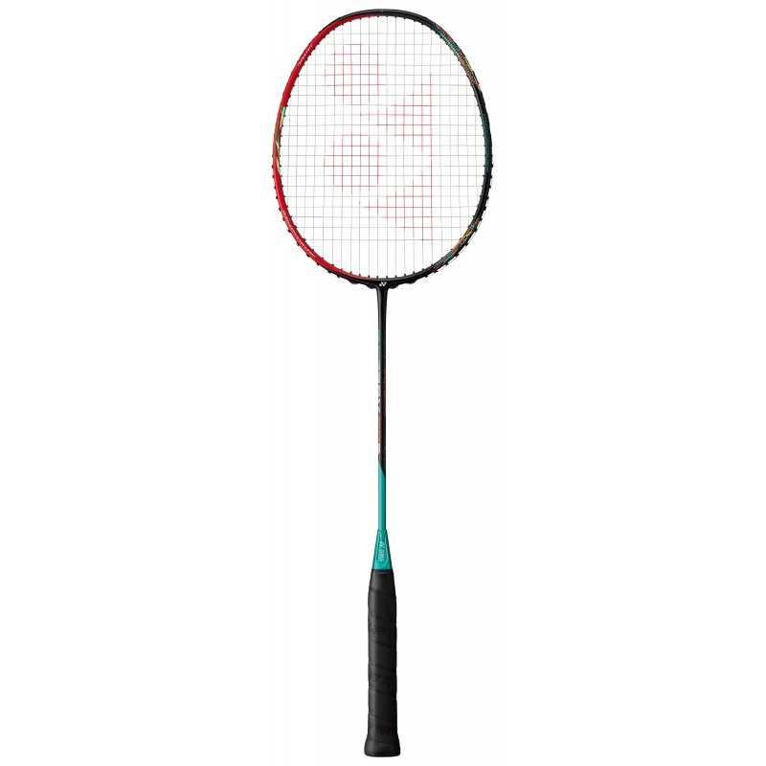
Das ist dein Lieblingssport und ein paar Ideen.



Dienstag / Freitag
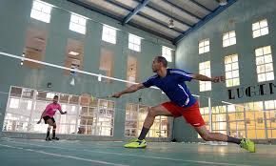

…

Teil 2: Komparativ und Superlativ

Ziehe eine Karte und vergleiche die Bilder mit Komparativ und Superlativ.

GK10 – KAPITEL 2 – SPRECHEN
Set 1B
TEIL 1: Dein Lieblingssport

- Beantworte die Fragen von deinem Partner.

Das ist dein Lieblingssport und ein paar Ideen.

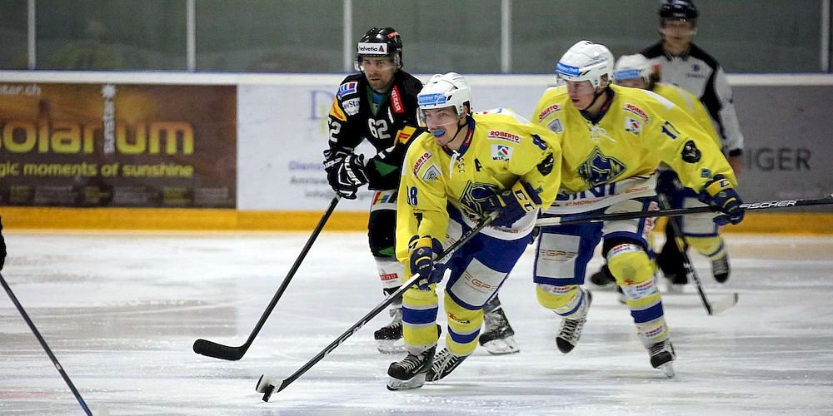


der Puck

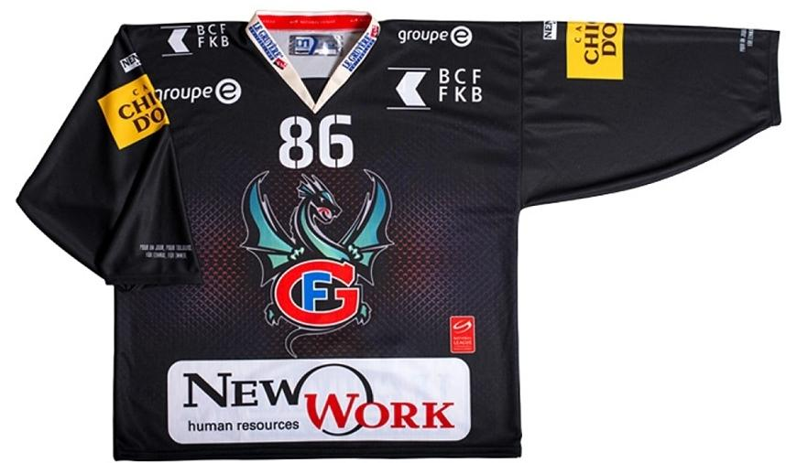

Mittwoch / In den Ferien

…

- Stelle deinem Partner 4 Fragen über seinen Lieblingssport. (Wo, Was, Wann, Wie oft, Wie viel, mit wem, warum…)

Teil 2: Komparativ und Superlativ

Ziehe eine Karte und vergleiche die Bilder mit Komparativ und Superlativ.

GK10 – KAPITEL 2 – SPRECHEN
Set 2A
TEIL 1: Dein Lieblingssport

- Stelle deinem Partner 4 Fragen über seinen Lieblingssport. (Wo, Was, Wann, Wie oft, Wie viel, mit wem, warum…)

- Beantworte die Fragen von deinem Partner.

Das ist dein Lieblingssport und ein paar Ideen.
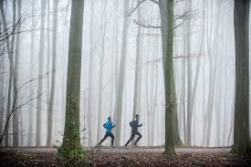


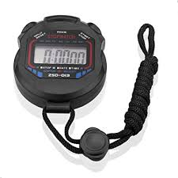
Montag / Mittwoch / Samstag

die Stoppuhr

…

Teil 2: Komparativ und Superlativ

Ziehe eine Karte und vergleiche die Bilder mit Komparativ und Superlativ.

GK10 – KAPITEL 2 – SPRECHEN
Set 2B
TEIL 1: Dein Lieblingssport

- Beantworte die Fragen von deinem Partner.

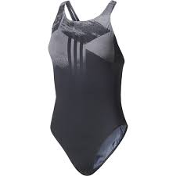
Das ist dein Lieblingssport und ein paar Ideen.


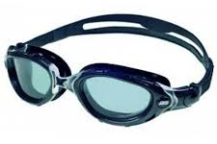

Der Badeanzug

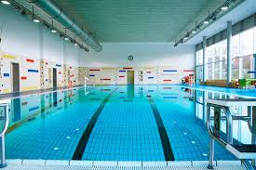
4X - Woche

…

- Stelle deinem Partner 4 Fragen über seinen Lieblingssport. (Wo, Was, Wann, Wie oft, Wie viel, mit wem, warum…)

Teil 2: Komparativ und Superlativ

Ziehe eine Karte und vergleiche die Bilder mit Komparativ und Superlativ.

GK10 – KAPITEL 2 – SPRECHEN
Set 3A
TEIL 1: Dein Lieblingssport

- Stelle deinem Partner 4 Fragen über seinen Lieblingssport. (Wo, Was, Wann, Wie oft, Wie viel, mit wem, warum…)

- Beantworte die Fragen von deinem Partner.

Das ist dein Lieblingssport und ein paar Ideen.
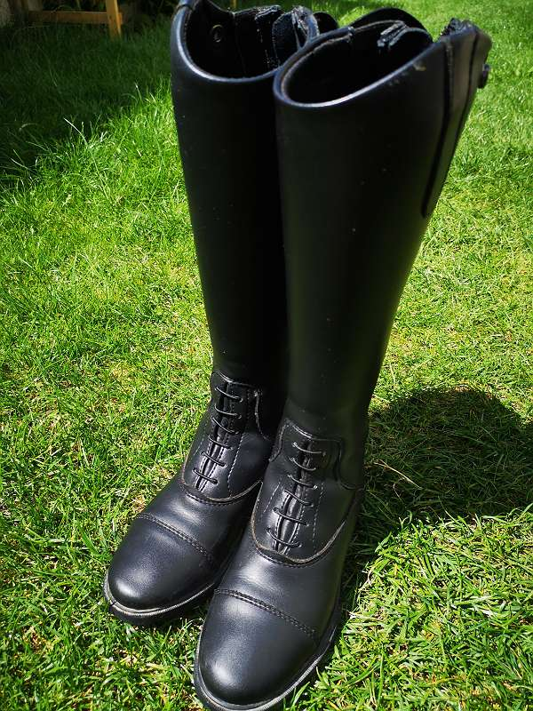
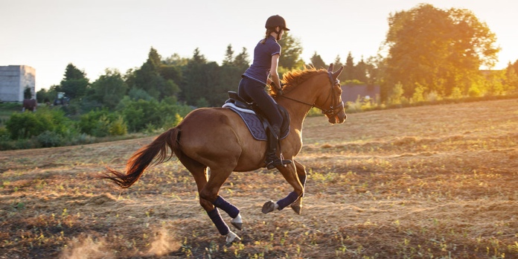

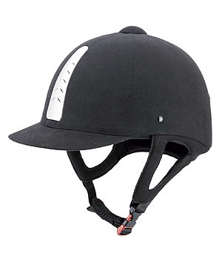

2x - Woche

…

Teil 2: Komparativ und Superlativ

Ziehe eine Karte und vergleiche die Bilder mit Komparativ und Superlativ.

GK10 – KAPITEL 2 – SPRECHEN
Set 3B
TEIL 1: Dein Lieblingssport

- Beantworte die Fragen von deinem Partner.

Das ist dein Lieblingssport und ein paar Ideen.
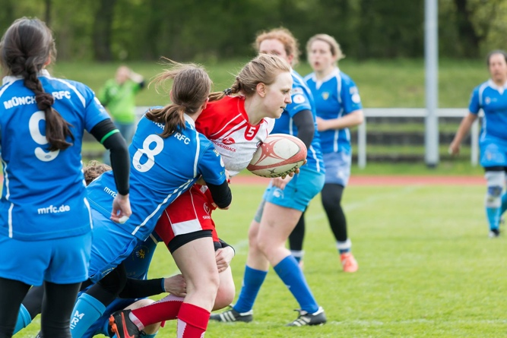

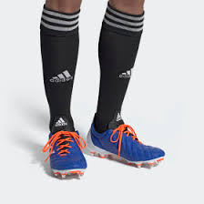

Montag
Spiele (Match) : Sonntag

…

- Stelle deinem Partner 4 Fragen über seinen Lieblingssport. (Wo, Was, Wann, Wie oft, Wie viel, mit wem, warum…)

Teil 2: Komparativ und Superlativ

Ziehe eine Karte und vergleiche die Bilder mit Komparativ und Superlativ.

GK10 – KAPITEL 2 – SPRECHEN
Set 4A
TEIL 1: Dein Lieblingssport

- Stelle deinem Partner 4 Fragen über seinen Lieblingssport. (Wo, Was, Wann, Wie oft, Wie viel, mit wem, warum…)

- Beantworte die Fragen von deinem Partner.

Das ist dein Lieblingssport und ein paar Ideen.


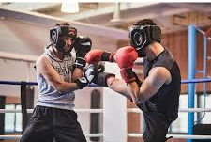

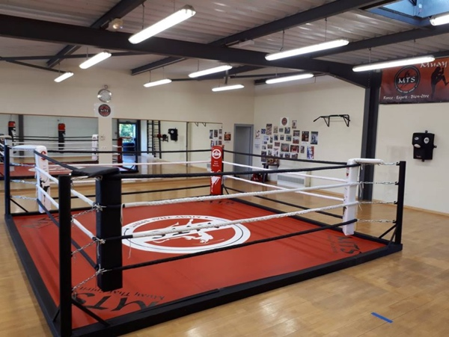

Samstag / Dienstag

…

Teil 2: Komparativ und Superlativ

Ziehe eine Karte und vergleiche die Bilder mit Komparativ und Superlativ.

GK10 – KAPITEL 2 – SPRECHEN
Set 4B
TEIL 1: Dein Lieblingssport

- Beantworte die Fragen von deinem Partner.

Das ist dein Lieblingssport und ein paar Ideen.

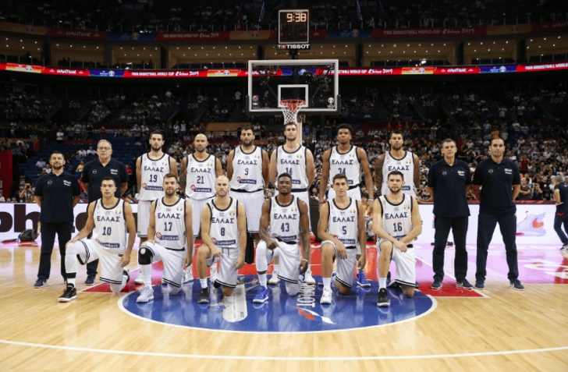
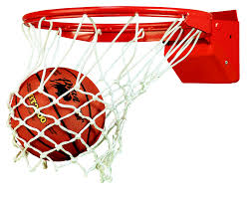



Montag / Mittwoch
Spiele (Match) : Samstag

…

- Stelle deinem Partner 4 Fragen über seinen Lieblingssport. (Wo, Was, Wann, Wie oft, Wie viel, mit wem, warum…)

Teil 2: Komparativ und Superlativ

Ziehe eine Karte und vergleiche die Bilder mit Komparativ und Superlativ.

GK10 – KAPITEL 2 – SPRECHEN
Set 5A
TEIL 1: Dein Lieblingssport

- Stelle deinem Partner 4 Fragen über seinen Lieblingssport. (Wo, Was, Wann, Wie oft, Wie viel, mit wem, warum…)

- Beantworte die Fragen von deinem Partner.

Das ist dein Lieblingssport und ein paar Ideen.

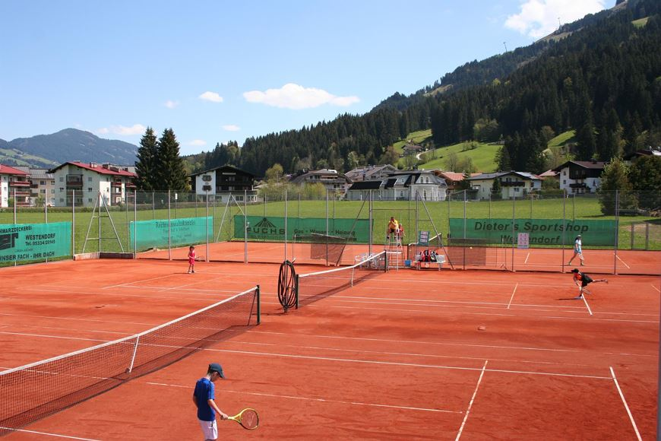
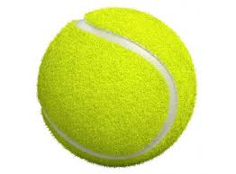

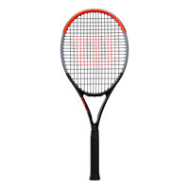

2x - Woche

…

Teil 2: Komparativ und Superlativ

Ziehe eine Karte und vergleiche die Bilder mit Komparativ und Superlativ.

GK10 – KAPITEL 2 – SPRECHEN
Set 5B
TEIL 1: Dein Lieblingssport

- Beantworte die Fragen von deinem Partner.

Das ist dein Lieblingssport und ein paar Ideen.

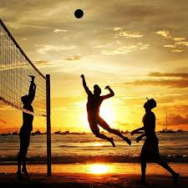


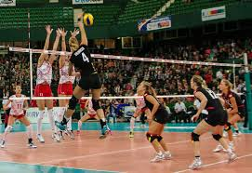
Dienstag / Donnerstag
Spiele (Match) : Sonntag

…

- Stelle deinem Partner 4 Fragen über seinen Lieblingssport. (Wo, Was, Wann, Wie oft, Wie viel, mit wem, warum…)

Teil 2: Komparativ und Superlativ

Ziehe eine Karte und vergleiche die Bilder mit Komparativ und Superlativ.

GK10 – KAPITEL 2 – SPRECHEN
Trainingsblatt A
TEIL 1: Dein Lieblingssport

- Stelle deinem Partner 4 Fragen über seinen Lieblingssport. (Wo, Was, Wann, Wie oft, Wie viel, mit wem, warum…)

- Beantworte die Fragen von deinem Partner.

Das ist dein Lieblingssport und ein paar Ideen.


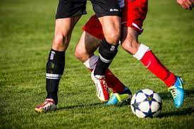

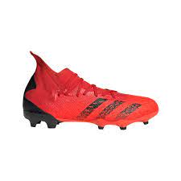

Montag / Donnerstag
Spiele (Match) : Samstag

…

Teil 2: Komparativ und Superlativ

Vergleiche die Bilder mit Komparativ und Superlativ.

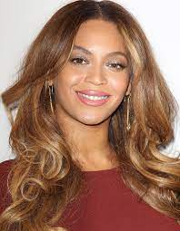


Beyonce
Lady Gaga
Madonna

GK10 – KAPITEL 2 – SPRECHEN
Trainingsblatt B
TEIL 1: Dein Lieblingssport

- Beantworte die Fragen von deinem Partner.

Das ist dein Lieblingssport und ein paar Ideen.
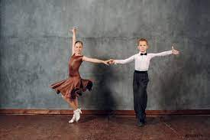
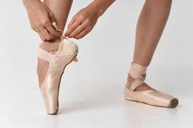



3X / Woche

…

- Stelle deinem Partner 4 Fragen über seinen Lieblingssport. (Wo, Was, Wann, Wie oft, Wie viel, mit wem, warum…)

Teil 2: Komparativ und Superlativ

Vergleiche die Bilder mit Komparativ und Superlativ.




Daniel Radcliffe
Zac Efron
Johnny Depp
TEIL 2: Komparativ und Superlativ

Ziehe eine Karte und vergleiche die Bilder mit Komparativ und Superlativ.




Maria

Peter

Romy



Iphone : 900.-
Samsung : 700.-
Nokia: 60.-
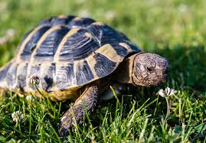
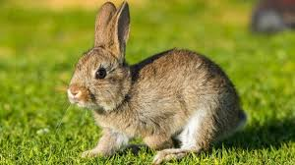
Der Löwe
der Hase
die Schildkröte



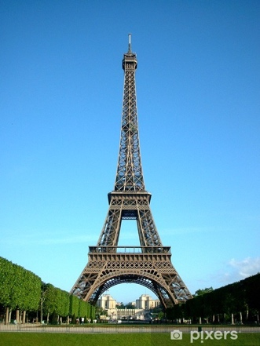
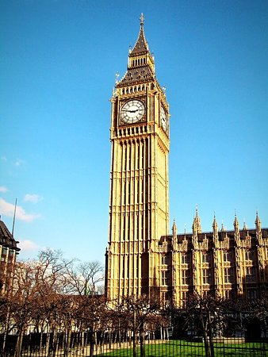

der Fernsehturm : 368 Meter
der Eiffelturm : 279 Meter
der Big Ben : 96 Meter

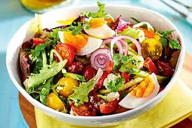

210 .-
175 .-
5 .-
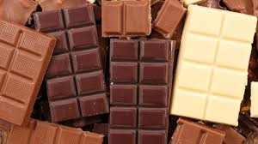
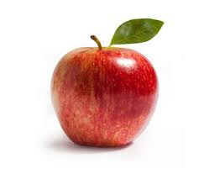
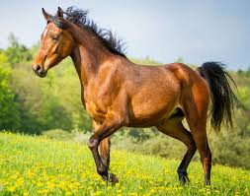

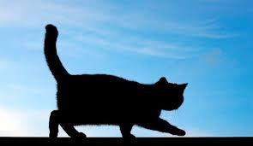



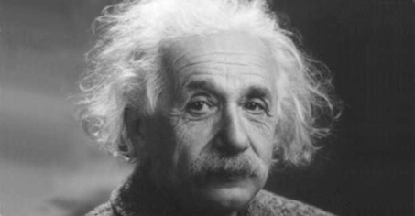
Timo
Homer
Einstein
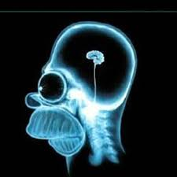
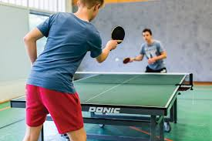
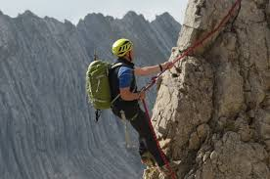



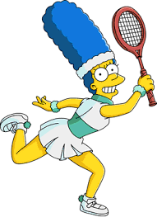
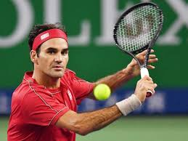

Meine Mutter
Marge Simpson
Federer
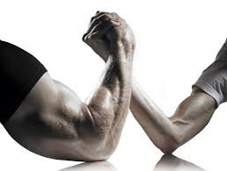

ICH ???
Markus
Hulk

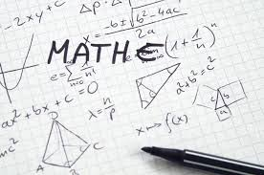


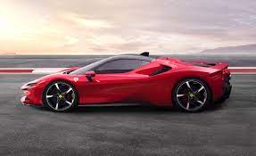
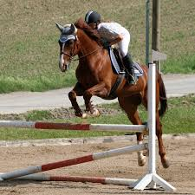
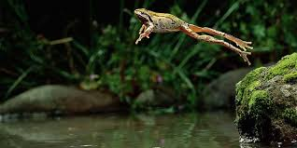
0,3 Meter
der Puma - 4 Meter
1,2 Meter
Die Jugendherberge

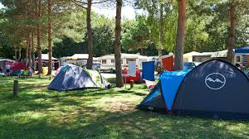
200 Euro
45 Euro
30 Euro
das Camping

Vorname: ________________________

Bewertungskriterien SP
Im mündlichen Test sollen die SchülerInnen innerhalb der gegebenen Situation ihre Kommunikationsfähigkeit
nach folgenden Bewertungskriterien nachweisen:
Aufgabe:
- Alle Themen werden inhaltlich entsprechend den Bewertungskriterien (s. unten) behandelt.
- Erfüllung der Aufgabe: Der Schüler hat die Situation verstanden.
- Gesprächsbeteiligung: Die Schüler haben ca. die gleiche Sprechzeit.
- Verwendung von Strategien: Diskursstrategien und, falls erforderlich, Kompensationsstrategien.
Kommunikative Gestaltung:
- Variation der Satzstruktur (Satzanfänge) und Verknüpfung der Sätze (Konnektoren und Nebensätze)
- Variation des Wortschatzes
+ Einsatz von kontextbezogenem Wortschatz -> Thema: Sportarten
+ kontextbezogene Ausdrucksweise
- Verwirklichung der Sprechabsicht: Kann der Schüler seine Ideen verständlich kommunizieren?
+ korrekter Wortgebrauch (z. B. W-Fragen, …)
- Flüssigkeit der Rede
Formale Richtigkeit:
- Syntax
- Deklination
- Konjugation
- Komparativ – Superlativ
- Nebensätze mit „weil“
Aussprache und Intonation:
- Aussprache
- Intonation
- Satzmelodie
- Wortakzent
- Lautstärke

 | 5 Punkte | 4 Punkte | 3 Punkte | 2 Punkte | 1 Punkt | 0 Punkte
Aufgabe | Vollumfänglich erfüllt | Grösstenteils erfüllt | Ausreichend erfüllt | Nur teilweise erfüllt | Kaum erfüllt | Nicht erfüllt
 | 5 Punkte | 4 Punkte | 3 Punkte | 2 Punkte | 1 Punkt | 0 Punkte
Kommunikative Gestaltung | Vollumfänglich respektiert | Grösstenteils respektiert | Ausreichend respektiert | Nur teilweise respektiert | Kaum respektiert | Nicht respektiert
 | 5 Punkte | 4 Punkte | 3 Punkte | 2 Punkte | 1 Punkt | 0 Punkte
Formale Richtigkeit | Keine oder nur vereinzelte Fehler, die die Kommunika-tion nicht stören | Einige Fehler, die die Kommunika-tion kaum stören | Fehler, die die Kommunikation stören | Viele Fehler, die die Kommunika-tion erschweren | Die Rede ist kaum verständlich | Die Rede ist nicht verständlich
 |  | 4 Punkte | 3 Punkte | 2 Punkte | 1 Punkt | 0 Punkte
Aussprache und Intonation |  | Grösstenteils angemessen | Ausreichend angemessen | Nur teilweise angemessen | Kaum angemessen | Nicht angemessen

Notenmassstab

Punkte | Note |  | Punkte | Note |  | Punkte | Note
19 | 6 |  | 12 | 4 |  | 5 | 2.3
18 | 5.7 |  | 11 | 3.8 |  | 4 | 2
17 | 5.4 |  | 10 | 3.5 |  | 3 | 1.8
16 | 5.1 |  | 9 | 3.3 |  | 2 | 1.5
15 | 4.9 |  | 8 | 3 |  | 1 | 1.3
14 | 4.6 |  | 7 | 2.8 |  | 0 | 1
13 | 4.3 |  | 6 | 2.5

Analyse a priori SP
Im mündlichen Test sollen die SchülerInnen innerhalb der gegebenen Situation ihre Kommunikationsfähigkeit nachweisen, die nach folgenden Kriterien bewertet wird:

Aufgabe:
- Alle Themen werden inhaltlich entsprechend den Bewertungskriterien (s. unten) behandelt.
  - Über Sport sprechen und sagen
    - Fragen stellen (4 Fragen : (Wo, Was, Wann, Wie oft, Wie viel, mit wem, warum… )
    - Antworten geben (4 Antworten)
  - Bilder mit Komparativ und Superlativ vergleichen.

- Erfüllung der Aufgabe: Der Schüler hat die Situation verstanden.
- Gesprächsbeteiligung: Die Schüler haben ca. die gleiche Sprechzeit.
- Verwendung von Strategien: Diskursstrategien und, falls erforderlich, Kompensationsstrategien.

Kommunikative Gestaltung:
- Variation der Satzstruktur (Satzanfänge)
- Variation des Wortschatzes
+ Einsatz von kontextbezogenem Wortschatz
+ kontextbezogene Ausdrucksweise
- Verwirklichung der Sprechabsicht: Kann der Schüler seine Ideen verständlich kommunizieren?
+ korrekter Wortgebrauch
- Flüssigkeit der Rede

Formale Richtigkeit:
- Syntax (volle Sätze, weil, wenn…)
- Deklination
- Konjugation
- ...

Aussprache und Intonation:
- Aussprache
- Intonation
- Satzmelodie
- Wortakzent
- Lautstärke
- ...
 | 5 Punkte | 4 Punkte | 3 Punkte | 2 Punkte | 1 Punkt | 0 Punkte
Aufgabe | Vollumfänglich erfüllt  6 von 6 Themen, Kriterien 2 bis 4 vollumfänglich respektiert | Grösstenteils erfüllt  5 von 6 Themen, Kriterien 2 bis 4 grösstenteils respektiert | Ausreichend erfüllt  4 von 6 Themen, Kriterien 2 bis 4 ausreichend respektiert | Nur teilweise erfüllt  3 von 6 Themen, Kriterien 2 bis 4 nur teilweise respektiert | Kaum erfüllt  2 von 6 Themen, Kriterien 2 bis 4 kaum respektiert | Nicht erfüllt  1 von 6 Themen, Kriterien 2 bis 4 nicht respektiert
 | 5 Punkte | 4 Punkte | 3 Punkte | 2 Punkte | 1 Punkt | 0 Punkte
Kommunikative Gestaltung | Vollumfänglich respektiert  Die 4 Kriterien werden vollumfänglich respektiert | Grösstenteils respektiert  1 Kriterium wird nicht vollumfänglich respektiert | Ausreichend respektiert  2 Kriterien werden nicht vollumfänglich respektiert oder 1 Kriterium wird nicht respektiert | Nur teilweise respektiert  3 Kriterien werden nicht vollumfänglich respektiert oder 2 Kriterien werden nicht respektiert | Kaum respektiert  Die 4 Kriterien werden nicht vollumfänglich respektiert oder 3 Kriterien werden nicht respektiert | Nicht respektiert  Die 4 Kriterien werden nicht respektiert
 | 5 Punkte | 4 Punkte | 3 Punkte | 2 Punkte | 1 Punkt | 0 Punkte
Formale Richtigkeit | Keine oder nur vereinzelte Fehler, die die Kommunikation nicht stören | Einige Fehler, die die Kommunika-tion kaum stören | Fehler, die die Kommunikation stören | Viele Fehler, die die Kommunika-tion erheblich erschweren | Die Rede ist kaum verständlich | Die Rede ist nicht verständlich
 |  | 4 Punkte | 3 Punkte | 2 Punkte | 1 Punkt | 0 Punkte
Aussprache und Intonation |  | Grösstenteils angemessen | Ausreichend angemessen | Nur teilweise angemessen | Kaum angemessen | Nicht angemessen

